Учреждение образования
«Полоцкий государственный университет»

Утверждаю

Проректор по учебной работе
______________ Д.В. Дук
« » 2014 г.
Регистрационный № УД-______/р.

Основной иностранный язык
(немецкий)
ПРАКТИКА УСТНОЙ И ПИСЬМЕННОЙ РЕЧИ

Учебная программа учреждения высшего образования по учебной дисциплине для специальности
1-21 05 06 «Романо-германская филология» (немецкая)

Факультет историко-филологический

Кафедра мировой литературы и культурологии

Курс 2

Семестры 3/4

Практические занятия 68/68 часов

Аудиторных
часов по учебной дисциплине 136 часов

Всего часов
по учебной дисциплине
«Основной иностранный язык» 2638

Экзамен 3 семестр

Форма получения
высшего образования очная (дневная)

Составила Семченок Людмила Ивановна

старший преподаватель

Полоцк 2014
Учебная программа составлена на основе типовой учебной программы по учебной дисциплине «Основной иностранный язык (немецкий)» для специальности 1-21 05 06 «Романо-германская филология». Регистрационный № ТД-D.249/тип. от 11.12.2012 г.

Рассмотрена и рекомендована к утверждению кафедрой мировой литературы и культурологии

« » 2014 г., протокол №

Заведующий кафедрой
____________ А.А. Гугнин

Одобрена и рекомендована к утверждению методической комиссией историко-филологического факультета

« » 2014 г., протокол №

Председатель ______ И.Г. Лебедева

ПОЯСНИТЕЛЬНАЯ ЗАПИСКА

Приоритетной задачей обучения языку признаётся формирование у обучающихся коммуникативной и поликультурной компетенции: способности организовать своё речевое и неречевое поведение адекватно задачам общения. Тематическая преемственность учебного материала направлена на формирование у обучаемых умения организовать своё речевое и неречевое поведение адекватно задачам общения, что предусматривает необходимость развития у них следующих групп компетенций:
академических компетенций:
- АК−1 − уметь применять базовые научно-теоретические знания для решения практических задач;
- АК−8 − обладать навыками устной и письменной коммуникации на немецком языке;
- компенсаторная (стратегическая) компетенция: способность обучающегося преодолевать дефицит своих знаний в области лингвистического кода, наличие лингвистических и общекультурных иноязычных умений, позволяющих находить пути восполнения пробелов в языковой, речевой и социокультурной компетенциях;
социально-личностных компетенций:
- СЛК−1 − обладать качествами гражданственности;
- СЛК−2 − быть способным к социальному взаимодействию;
- дискурсивная компетенция: способность планировать речевое поведение, понимать и передавать информацию в связных, логичных и аргументированных высказываниях, построить и организовать высказывание в соответствии с функциональной задачей общения;
- социальная компетенция: умение использовать разные коммуникативные роли, стратегии в условиях социального взаимодействия с людьми и окружающим миром;
- социокультурная компетенция: наличие у обучаемого знаний о национально-культурных особенностях страны изучаемого языка, норм речевого и неречевого поведения его носителей и умение строить своё поведение с учётом этих особенностей и норм.
профессиональных компетенций:
- ПК−10 − применять современную методику реферирования и редактирования текстов;
- ПК – 11 – пользоваться научной и справочной литературой на русском, белорусском и иностранных языках;
- ПК – 16 – вести переговоры, разрабатывать контракты с другими заинтересованными участниками;
- лингвистическая компетенция: знания о системе и структуре языка и правилах его функционирования в процессе иноязычной коммуникации, способность использовать формальные средства для создания грамматически и фонетически правильных, значимых высказываний на языке;
- социолингвистическая компетенция: способность осуществлять разные виды речемыслительной деятельности и выбирать лингвистические средства в соответствии с местом, временем, сферой общения, адекватно социальному статусу партнёра по общению;
По результатам изучения учебной дисциплины студент 2 курса должен
знать:
- нормы литературного произношения современного немецкого языка;
- грамматическую систему (морфологию, синтаксис) современного немецкого языка;
- общеупотребительную разговорную лексику немецкого языка;
- приемы и методы межкультурной коммуникации на немецком языке.
уметь:
- свободно понимать устную диалогическую и монологическую речь по широкому кругу вопросов бытовой, социальной и культуроведческой тематики;
- правильно и грамотно в языковом отношении излагать в устной диалогической и монологической формах свои мысли в рамках изученных тем с использованием необходимых стилистических и эмоционально-модальных средств языка;
- грамотно и адекватно переводить тексты с немецкого языка на русский и белорусский языки, пользуясь словарем.
владеть:
- владеть нормами устной и письменной речи иностранного языка в рамках изученной тематики;
- навыками выразительного чтения вслух;
- формами и методами лингвистического анализа изученных языковых единиц.
Цель преподавания дисциплины: практическое владение иностранным языком в рамках программы 2 курса как результат приобретения студентами комплекса лингвистических знаний, речевых и коммуникативных навыков и умений.

Задачи изучения дисциплины:
1) овладение лексическим словарём (1200 единиц), позволяющим осуществлять полноценную речевую деятельность при говорении, чтении, письме и аудировании в рамках предметно-тематических блоков учебной программы 2 курса;
2) овладение навыками продуктивного аудирования: общего, детального, селективного;
3) овладение навыками ознакомительного, изучающего, просмотрового и поискового чтения;
4) овладение навыками и умениями аргументированного монологического высказывания в профессионально-трудовой, социально-бытовой и социокультурной сферах общения;
5) овладение навыками и умениями адекватно реализовывать коммуникативные намерения, вести многотемный диалог.
6) овладение техникой письма, соответствующего нормам немецкого правописания, и формирование навыков продуктивного письма;

Требования к знаниям и умениям студентов.
Говорение:
– монологические высказывания (сообщение, описание, рассказ, пересказ, рассуждение) должны отличаться логичностью, связанностью, структурной и смысловой завершённостью, информативностью, адекватностью технических приемов ведения монолога;
– диалогическая речь (диалог-расспрос, диалог-обмен мнениями, диалог-волеизъявление) должна адекватно реализовывать коммуникативные намерения, соответствовать языковым нормам функциональной сферы и ситуации общения (официальная – неофициальная), отличаться прямой направленностью на собеседника, обладать структурными признаками диалогического общения (вступление в общение, перемена ролей говорящего / слушающего, поддержание разговора, коррекция и самокоррекция, завершение беседы).

Аудирование:
– студенты должны воспринимать на слух аутентичную немецкую речь диалогического и монологического характера, приближающегося по манере исполнения к естественной спонтанной речи носителей языка;
– понимать основное содержание текста при наличии 5 – 7 % незнакомых слов;
– выражать своё отношение к общему содержанию;
– вести беседу по проблемам, затронутым в сообщении.

Чтение:
– студенты должны уметь читать вслух логически правильно, выразительно, со скоростью, близкой к скорости чтения на родном языке;
– овладеть умением адекватного понимания прочитанного;
– овладеть основными продуктивными видами чтения (ознакомительное, просмотровое, поисковое, изучающее);
– овладеть навыками чтения текстов культурлогического и проблемного характера;
– овладеть навыками чтения художественной литературы.

Письмо:
– студенты должны уметь орфографически и пунктуационно правильно писать различные виды диктантов в пределах лексического минимума 1–2 курсов: орфографический, свободный, творческий.
– овладеть навыками продуктивного письма (заполнение формуляра / анкеты, описание картинки, личности, событий, краткое изложение прочитанного и прослушанного материала, написание сочинения-сообщения / сочинения-оценки).
Диагностика сформированности компетенций студента осуществляется на занятиях и при написании контрольных работ (промежуточный контроль), а также при сдаче экзамена (3 семестр). Результаты промежуточного контроля учитываются при определении оценки текущей аттестации по дисциплине.
Экзамен включает:
- чтение и пересказ фабульного текста (объем: 2500-3000 п.зн.). Беседа по проблемам, затронутым в тексте;
- устное высказывание на заданную тему, перевод лексического минимума в рамках этой темы.
ТЕМАТИЧЕСКИЙ ПЛАН

Темы | Часы практических занятий
Сфера социопознавательного и социокультурного общения
- Путешествие | 40
У карты мира. Национальная самобытность и межкультурная коммуникация | 28
Сфера социокультурного и социально-бытового общения
- Городская жизнь. | 42
- Забота о здоровье. | 26
Всего: | 136

Содержание учебного материала

Практические занятия

Семестр 3

I. Сфера социопознавательного и социокультурного общения
Тема 1. Путешествие
Лето – пора отпусков. Основные средства передвижения: их преимущества и недостатки. Туризм вчера, сегодня, завтра. Деятельность туристических агентств. Пляжный сезон. Семейный отдых. Путешествия и возможности отдыха для студентов. Каникулы за городом. Путешествие автостопом. Образовательные поездки. Подготовка к путешествию: организация загранпоездки. Заказ гостиницы. Заказ билетов. Искусство путешествовать: на вокзале. Искусство путешествовать: оформление и проживание в гостинице. Искусство путешествовать: осмотр достопримечательностей. Впечатления от поездки: погода. Впечатления от поездки: рыбалка. Массовый туризм.

Этикетные формулы:
– запрос информации;
– переспрашивание, уточнение;
– советы;
– выражение разочарования, удовлетворения;
– перемена темы разговора;
– подведение итогов, выводы.

Teмa 2. У карты мира. Национальная самобытность и межкультурная коммуникация
Этнические стереотипы и современное общество. Германия и немцы глазами иностранцев. Белорусское гостеприимство. Германия и Беларусь – диалог культур. Национальные нравы и традиции. Рождество в Германии. Рождество в Беларуси. Беларусь сегодня: что такое Родина? Глобализация и её влияние на национальную самобытность. Общество массового потребления. Проблема самоидентификации человека.

Этикетные формулы:
– выражение восхищения, интереса, скуки.

Семестр 4

II. Сфера социокультурного и социально-бытового общения
Teмa 3. Городская жизнь.
Город и его инфраструктура. Человек в современном городе. Правила дорожного движения, ориентация в городе, общественный транспорт. Особенности поведения в зимнее и летнее время года. Проблемы современного города: экология. Проблемы современного города: транспортный коллапс. Проблемы современного города: проблема парковочных мест, темп жизни. Средства коммуникации: интернет. Средства коммуникации: почта. Средства коммуникации: телефон. Жизнь в городе и жизнь в деревне: плюсы и минусы. Урбанизация и её последствия для жизни современного общества. Урбанизация в Беларуси. Культурное пространство большого города. Музыка и её место в жизни человека. Музыка большого города. Кино в современном мире. Кино и его образовательные возможности. Феномен Марлен Дитрих. Мода большого города. Мода – средство приспособления или попытка самовыражения?

Этикетные формулы:
- сожаление, одобрение;
- комплименты, похвала.
Teмa 4. Забота о здоровье.
Здоровый образ жизни. Вредные привычки: курение. Вредные привычки: употребление алкоголя. Наркотики – чума XXI века. Болезни ХХI века: рак. Болезни ХХI века: СПИД). На приеме у врача. В аптеке. В больнице. Болезни, основные симптомы, лечение болезней. Альтернативная медицина. Санаторно-курортное лечение.
Этикетные формулы
– выражение тревоги, страха;
– предупреждение, предостережение.
– выражение соболезнования.

учебно-методическая карта дисциплины

Номер раздела, темы, занятия | Название раздела, темы, занятия; перечень изучаемых вопросов | Количество аудиторных часов |  |  |  | Материальное обеспечение занятия (наглядные, методические пособия и др.) | Литература | Формы контроля  знаний
Номер раздела, темы, занятия | Название раздела, темы, занятия; перечень изучаемых вопросов | лекции | практические  (семинарские)  занятия | лабораторные  занятия | управляемая  самостоятельная работа студента |  | Литература | Формы контроля  знаний
1 | 2 | 3 | 4 | 5 | 6 | 7 | 8 | 9
3 семестр. Сфера социопознавательного и социокультурного общения
1.1.1 | Путешествие. Лето – пора отпусков. |  | 2 |  |  | 3,9, 25 | 2,9,15,19
1.1.2 | Основные средства передвижения: их преимущества и недостатки. |  | 2 |  |  | 3,9, 25 | 2,9,15,19
1.1.3 | Туризм вчера, сегодня, завтра. |  | 2 |  |  | 3,9, 25 | 2,9,15,19 | лексическая проверочная работа (тест)
1.1.4 | Деятельность туристических агентств. |  | 2 |  |  | 3, 23 | 2,6,7,18
1.1.5 | Пляжный сезон. |  | 2 |  |  | 3, 23 | 2,6,7,18
1.1.6 | Семейный отдых.  Этикетные формулы: запрос информации; переспрашивание, уточнение. |  | 2 |  |  | 3, 23 | 2,6,7,18 | групповые проекты
1.1.7 | Путешествия и возможности отдыха для студентов.  Этикетные формулы: подведение итогов, выводы. |  | 2 |  |  | 3,9,31 | 2,6,7,10
1.1.8 | Каникулы за городом.  Этикетные формулы: советы. |  | 2 |  |  | 3,9,31 | 2,6,7,10
1.1.9 | Путешествие автостопом.  Этикетные формулы: советы. |  | 2 |  |  | 3,9,31 | 2,6,7,10
1.1.10 | Образовательные поездки. |  | 2 |  |  | 3,9,31 | 2,6,7,10 | устный опрос (контроль навыков монологического высказывания)
1.1.11 | Подготовка к путешествию: организация загранпоездки. |  | 2 |  |  | 24  наглядный материал | 6,7,19
1.1.12 | Заказ гостиницы |  | 2 |  |  | 3  наглядный материал | 6,7,19
1.1.13 | Заказ билетов |  | 2 |  |  | наглядный материал | 6,7,19 | лексическая контрольная работа
1.1.14 | Искусство путешествовать: на вокзале. |  | 2 |  |  | 32  раздаточный материал | 2,7,12,16,18
1.1.15 | Искусство путешествовать: оформление и проживание в гостинице. |  | 2 |  |  | раздаточный материал | 2,7,12,16,18
1.1.16 | Искусство путешествовать: осмотр достопримечательностей |  | 2 |  |  | 3, 32  раздаточный материал | 2,7,12,16,18 | тест по аудированию
1.1.17 | Впечатления от поездки: погода. |  | 2 |  |  | 3  раздаточный материал | 6,9,11,15
1.1.18 | Впечатления от поездки: рыбалка. |  | 2 |  |  | 3 раздаточный материал | 6,9,11,15
1.1.19 | Массовый туризм.  Этикетные формулы: перемена темы разговора. |  | 2 |  |  | 3 раздаточный материал | 6,9,11,15 | устный опрос (контроль навыков неподготовленного монологического высказывания)
1.1.20 | Итоговая контрольная работа |  | 2
1.2.21 | Национальная самобытность и межкультурная коммуникация: Этнические стереотипы и современное общество. |  | 2 |  |  | 37  раздаточный материал | 8,9,11,14,17
1.2.22 | Германия и немцы глазами иностранцев. |  | 2 |  |  | 37  раздаточный материал | 8,9,11,14,17
1.2.23 | Белорусское гостеприимство. |  | 2 |  |  | 37  раздаточный материал | 8,9,11,14,17
1.2.24 | Германия и Беларусь – диалог культур. |  | 2 |  |  | 37  раздаточный материал | 8,9,11,14,17 | лексическая контрольная работа
1.2.25 | Национальные нравы и традиции. |  | 2 |  |  | 39, раздаточный материал | 6,9
1.2.26 | Рождество в Германии. |  | 2 |  |  | 39, раздаточный материал | 6,9
1.2.27 | Рождество в Беларуси. |  | 2 |  |  | 39, раздаточный материал | 6,9 | коллоквиум
1.2.28 | Беларусь сегодня: что такое Родина? |  | 2 |  |  | 40,41,42 | 8,9,11,12 | творческое эссе
1.2.29 | Глобализация и её влияние на национальную самобытность. |  | 2 |  |  | 40,41,42 | 8,9,11,12
1.2.30 | Общество массового потребления.  Этикетные формулы: выражения восхищения, интереса, скуки. |  | 2 |  |  | 3,27 | 2,6,7,10
1.2.31 | Проблема самоидентификации человека.  Этикетные формулы: выражения восхищения, интереса, скуки. |  | 2 |  |  | 3,27 | 2,6,7,10 | устный опрос (контроль навыков монологического высказывания)
1.2.32 | Обобщающее повторение. |  | 2 |  |  | 3,4
1.2.33 | Лексическая контрольная работа. |  | 2 |  |  |  |  | контрольная работа
1.2.34 | Тест по аудированию. |  | 2 |  |  |  |  | контрольная работа
4 семестр. Сфера социокультурного и социально-бытового общения
2.3.1 | Городская жизнь.  Город и его инфраструктура. |  | 2 |  |  |  | 1,7,11,12
2.3.2 | Человек в современном городе. |  | 2 |  |  |  | 1,7,11,12
2.3.3 | Правила дорожного движения, ориентация в городе, общественный транспорт. |  | 2 |  |  | 39 | 1,7,11,12
2.3.4 | Особенности поведения в зимнее и летнее время года). |  | 2 |  |  | 26 | 1,7,11,12 | проверочная работа (тест)
2.3.5 | Проблемы современного города: экология. |  | 2 |  |  | раздаточный материал | 1,7,11,12,16
2.3.6 | Проблемы современного города: транспортный коллапс. |  | 2 |  |  | раздаточный материал | 1,7,11,12,16
2.3.7 | Проблемы современного города: проблема парковочных мест, темп жизни |  | 2 |  |  | раздаточный материал | 1,7,11,12,16 | лексическая контрольная работа
2.3.8 | Средства коммуникации: интернет. |  | 2 |  |  | 4 | 5,6,16
2.3.9 | Средства коммуникации: почта. |  | 2 |  |  | презентация в формате Power Point | 5,6,16
2.3.10 | Средства коммуникации: телефон. |  | 2 |  |  | 4 | 5,6,16 | проверочная работа (тест)
2.3.11 | Жизнь в городе и жизнь в деревне: плюсы и минусы |  | 2 |  |  | раздаточный материал | 5,11,16
2.3.12 | Урбанизация и её последствия для жизни современного общества.  Этикетные формулы: сожаление, одобрение. |  | 2 |  |  | презентация в формате Power Point | 5,11,16
2.3.13 | Урбанизация в Беларуси.  Этикетные формулы: сожаление, одобрение. |  | 2 |  |  |  | 5,11,16 | тест по аудированию
2.3.14 | Культурное пространство большого города.  Этикетные формулы: комплименты, похвала. |  | 2 |  |  | презентация в формате Power Point | 2,8,10
2.3.15 | Музыка и её место в жизни человека.  Этикетные формулы: комплименты, похвала. |  | 2 |  |  | презентация в формате Power Point | 2,8,10
2.3.16 | Музыка большого города.  Этикетные формулы: комплименты, похвала. |  | 2 |  |  |  | 2,8,10 | защита творческих проектов
2.3.17 | Кино в современном мире. |  | 2 |  |  | 38 | 2,5,9
2.3.18 | Кино и его образовательные возможности. |  | 2 |  |  | 38 | 2,5,9
2.3.19 | Феномен Марлен Дитрих |  | 2 |  |  | 38 | 2,5,9 | проверочная работа (тест)
2.3.20 | Мода большого города |  | 2 |  |  | 27 | 2,3,10
2.3.21 | Мода – средство приспособления или попытка самовыражения? |  | 2 |  |  | 27 | 2,3,10 | круглый стол
2.4.22 | Забота о здоровье. Здоровый образ жизни. |  | 2 |  |  | 4,21,22 | 6,7,12,13
2.4.23 | Вредные привычки: курение.  Этикетные формулы  – выражение тревоги, страха;  – предупреждение, предостережение. |  | 2 |  |  | 4,21,22 | 6,7,12,13
2.4.24 | Вредные привычки: употребление алкоголя.  Этикетные формулы  – выражение тревоги, страха;  – предупреждение, предостережение. |  | 2 |  |  | 4,21,22 | 6,7,12,13
2.4. 25 | Наркотики – чума XXI века  Этикетные формулы  – выражение тревоги, страха;  – предупреждение, предостережение. |  | 2 |  |  | 4,21,22 | 6,7,12,13 | контроль навыков неподготовленного монологического высказывания
2.4.26 | Болезни ХХI века: рак. |  | 2 |  |  | 4,29,30 | 6,12
2.4.27 | Болезни ХХI века: СПИД) |  | 2 |  |  | 4,29,30 | 6,12 | лексическая контрольная работа
2.4.28 | На приеме у врача. |  | 2 |  |  | 4,34 | 5,6
2.4.29 | В аптеке. |  | 2 |  |  | 4,34 | 5,6
2.4.30 | В больнице.  Этикетные формулы: выражение соболезнования. |  | 2 |  |  | 4,34 | 5,6 | тест по аудированию
2.5.31 | Болезни, основные симптомы, лечение болезней. |  | 2 |  |  | 4,35,36 | 6
2.5.32 | Альтернативная медицина |  | 2 |  |  | 4,35,36 | 6
2.5.33 | Санаторно-курортное лечение. |  | 2 |  |  | 4,35,36 | 6 | контроль навыков диалогической речи
2.5.34 | Итоговая контрольная работа |  | 2 |  |  |  |  | итоговая контрольная работа

ВОПРОСЫ К ЭКЗАМЕНУ

  - Besonders beliebt sind bei den Jugendlichen Auslandsreisen. Junge Leute wollen die Welt sehen, sie reisen viel und gern und möglichst billig und profitieren dabei von den «offenen Grenzen» Europas. Auf welche Schwierigkeiten können die Weißrussen bei einer solchen Reise stoßen?
  - Erzählen Sie über Ihre letzte Reise! Beginnen Sie mit den Reisevorbereitungen, welches Verkehrsmittel haben Sie bevorzugt und warum? usw.
  - Fehlt es der heutigen belorussischen Jugend an Orientierung, Leistung und Anpassungsfähigkeit?
  - Gestalten Sie ein Unterhaltungsprogramm für Jugendliche in Polack.
  - Gibt es immer einen Konflikt zwischen den Generationen oder lässt er sich auch vermeiden? Welche Gründe kann es geben, dass es zwischen der Eltern- und der Kindergeneration zu einem Konflikt kommt?
  - Für viele gilt: Mode ist das, was Designer vorgeben. Mode geht mit der Zeit und wandelt sich ständig. Mode ist der Vorgang, bei dem einem plötzlich etwas gefällt, was einem gestern noch nicht und morgen nicht mehr gefallen wird. Und was ist Mode für Sie?
  - In Deutschland werden junge Leute meist früh zur Selbstständigkeit erzogen, so dass sie oft nach Beendigung der Schule von zu Hause ausziehen. Wie ist es in Weißrussland? Erzieht man Jugendliche eher zur Selbstständigkeit oder bleiben sie von ihrer Familie abhängig?
  - In vielen Ländern werden Straßen und Plätze nach bekannten Persönlichkeiten benannt. Wie stehen Sie zu dieser Tradition? Nach wem würden Sie eine Straße in Polack benennen wollen und warum?
  - Ist die Erhaltung von Traditionen in der globalisierten Welt von heute noch sinnvoll? Erläutern Sie Ihre Meinung anhand von Traditionen aus unserem Land.
  - Jedes Volk hat von dem jeweils anderen Volk ein bestimmtes Bild. Erzählen Sie über die wichtigsten Aussagen, die es Ihrer Meinung nach über die Deutschen und Deutschland gibt, wägen Sie kritisch ab, ob diese zutreffen oder nicht.
  - Ob die Reise ein Genuss oder ein Verdruss wird hängt von der Reisegruppe ab. Formulieren Sie die Grundprinzipien der Kunst, richtig zu reisen.
  - Die Zahl der Suchtkranken hat in den letzten Jahren in Belarus besonders in den Großstädten zugenommen. Welche Erklärung gibt es Ihrer Meinung nach dafür und was könnte man dagegen tun?
  - Reisen heute und Reisen vor 150 Jahren – ziehen Sie einen Vergleich.
  - Sehen Sie das Aufkommen des Massentourismus als positive oder negative Entwicklung?
  - Viele Jugendliche reisen gern per Anhalter. Die Erwachsenen (Lehrer, Eltern und Polizisten) halten Trampen für gar keine harmlose Reiseform. Nehmen Sie ausführlich Ihre Stellung dazu.
  - Sein, wer man sein will, Gleichgesinnte finden, sich am richtigen Platz fühlen: Das kann man überall auf der Welt. In Berlin, in der bayerischen Provinz oder auch in Buenos Aires. Denn Heimat ist kein Ort. Heimat ist ein Gefühl. Ist es wirklich so? Was ist Heimat für Sie? In welchem anderen Land, außer Ihrem Heimatland, würden Sie gerne leben? Begründen Sie Ihre Wahl.
  - Viele Reiseveranstalter bieten besondere Reisen an, z.B. Singlereisen, Frauenreisen, Hochzeitsreisen, Abenteuerreisen und vieles mehr. Finden Sie solche Angebote sinnvoll? Wo gibt es Vor- und Nachteile?
  - «Kleider machen Leute» ist ein häufig zu hörender Ausspruch. Lässt Ihrer Meinung nach die Kleidung Rückschlüsse auf den Charakter eines Menschen zu?
  - Welche Urlaubsmöglichkeiten gibt es in Weißrussland? Nennen Sie Beispiele.
  - Wohin würde Ihre Traumreise führen? Warum? Wie stellen Sie sich Ihre Traumreise vor?
Информационно-методическая часть

Основная литература

- Perlmann-Balme, M. Em neu: Hauptkurs. Niveaustufe B2, Kursbuch / M. Perlmann-Balme, S. Schwalb. -- Ismaning: Hueber, 2009. – 160 S.
- Perlmann-Balme, M. Em: Brückenkurs Neu, Kurs- und Arbeitsbuch / M. Koettgen. – Ismaning: Hueber, 2006. – 128 S.
- Практика устной и письменной речи немецкого языка. Учебно-методический комплекс для студентов специальности 1-02 03 06-02 «Немецкий язык. Английский язык». В двух частях. Ч.1 / сост. Н.В. Зайцева, И.А. Махамбеталина – Новополоцк: УО «ПГУ», 2006. – 177 с.
- Практика устной и письменной речи немецкого языка: учеб.-метод. комплекс для студентов 2 курса спец. 1-02 03 06-02 «Немецкий язык. Английский язык». В 2 ч. Ч.2 / сост. Н.В. Зайцева, Д.Е. Стоцкая. – Новополоцк: ПГУ, 2009. – 240 с.
- Пашенко, Л.А. Немецкий язык. Deutsch: учеб. пособие для студентов гуманитар. специальностей учреждений, обеспечивающих получение высш. образования / Л. А. Пашенко. – Минск, 2006. – 384 с.
- Супрун, Н.И Практический курс немецкого языка / Супрун Н.И., Гандурина А.А. – Москва, 1995.

Дополнительная литература

- Aspekte. Mittelstufe Deutsch. Lehrbuch 1 / U. Koithan usw. -- Berlin: Langenscheidt, 2007. – 192 S.
- Aspekte. Mittelstufe Deutsch. Lehrbuch 2 / U. Koithan usw. -- Berlin: Langenscheidt, 2008. – 200 S.
- Burwitz-Melzer, E.-M. Einblicke. Ein deutscher Sprachkurs / E.-M. Burwitz-Melzer, J. Quetz. -- München: Goethe–Insitut, 1998.
- Fischer-Mitziviris, A. AusBlick Band 1 „Brückenkurs“/ A. Fischer-Mitziviris, S. Janke-Papanikolaou. -- Ismaning: Max Hueber Verlag, 2007. – 116 S.
- Glotz-Kastanis, J. Sprechen, Schreiben, Mitreden. Ein Übungsbuch zum Training von Vortrag und Aufsatz in der Oberstufe / Jo Glotz-Kastanis, D. Tippmann. – Athen: Karabatos-Verlag, 2010. – 294 S.
- Hasenkamp, G. Leselandschaft 1(2): Unterrichtswerk für die Mittelstufe / G. Hasenkamp. – Ismaning: Verlag für Deutsch, 2002. – 161(228) S.
- Schritte 3. Deutsch als Fremdsprache. Kursbuch + Arbeitsbuch / S. Hilpert usw. Ismaning: Max Hueber Verlag, 2009. – 132 S.
- Schritte 6. Deutsch als Fremdsprache. Kursbuch + Arbeitsbuch / S. Hilpert usw. Ismaning: Max Hueber Verlag, 2008. – 200 S.
- Themen neu 3. Lehrwerk für Deutsch als Fremdsprache. Kursbuch / H. Aufderstrasse usw. -- Ismaning: Max Hueber Verlag, 2006. – 160 S.
- Themen neu. Zertifikatsband. Lehrwerk für Deutsch als Fremdsprache. Kursbuch / M. Perlmann-Balme. -- Ismaning: Max Hueber Verlag, 2006. – 168 S.
- Willkop, E.-M. Auf neuen Wegen. Deutsch als Fremdsprache für die Mittelstufe und Oberstufe / E.-M. Willkop, Cl. Wiemer. – Ismaning: Max Hueber Verlag, 2003. – 281 S.
- Гудзенко М.Г. Tourismus / М.Г. Гудзенко. – М.: НВИ-Тезурус, 2001. – 150 c.
- Ковальчук, А.Н. Немецкий язык: основные лексические темы / А.Н. Ковальчук. -- Минск, 2001. – 253 с.

Видеоматериалы
- Checker Tobi. Der Trinkwasser-Check. Kindermagazin, Regie: Martin Tischner, Johannes Honsell, Imke Hansen. Moderation: Tobias Krell. – Deutschland, 2014. – Время звучания – 25 мин.
- Da wird mir übel – Kalorienbomben. Dokutainment. – Deutschland, 2011. - Время звучания: 45 мин.
- Die ganze Wahrheit über Fitness - Wie viel Bewegung brauchen wir wirklich? Autor: Yousif Al-Chalabi, Ricarda Schlosshan. Dokureihe. – Deutschland, 2013 -- Время звучания: 45 мин.
- Die Gefahrensucher. Deutschlands spektakulärste Jobs. Reportage. Autor: Broka Herrmann. – Deutschland, 2014. – Время звучания – 30 мин.
- X:enius: Urlaub - Wie wird der Urlaub zum Erfolg? Wissensmagazin. - Deutschland, Frankreich 2012. - Время звучания: 30 мин.
- Ein amerikanischer Traum. Die deutsche Autobahn. Technikdoku. Autor: Henry Schipper. – USA, 2002. – Время звучания – 45 мин.
- Geniale Erfindungen. Wolkenkratzer. Dokureihe, – England, 2012. – Время звучания – 60 мин.
- Hauptsache billig. Wirtschaftsdoku. Autor: Mirko Tomic. – Deutschland, 2010. – Время звучания – 45 мин.
- Kabel 1. Sie strengsten Eltern der Welt. (23.06.2012). Realityshow, Deutschland 2011. Время звучания: 1 час 20 минут
- Rach deckt auf - Fast-Food Deutschland. Dokureihe. – Deutschland, 2013. - Время звучания: 55 мин.
- Rach deckt auf – Lebensmittellügen. Dokureihe. – Deutschland, 2013. - Время звучания: 55 минут.
- Schätze Brandenburgs. Schloss Sanssouci. Regionaldoku. Autor: Andreas Christoph Schmidt. Moderation: Ulrich Noethen. – Deutschland, 2012. – Время звучания – 15 мин.
- Superbauten - Der Kölner Dom. Dokureihe, Moderation: Sebastian Koch. - Deutschland, USA, 2006. - Время звучания: 75 мин.
- W wie Wissen. Geheimnisse des Supermarkts. Moderation: Dennis Wilms. Wissensmagazin. – Deutschland, 2014. – Время звучания – 30 мин.
- Wie gut sind Fertiggerichte? Der große Test mit Sternekoch Nelson Müller. Verbrauchermagazin, Autor: Thomas Lischak. – Deutschland, 2013. – Время звучания – 45 мин.
- X:enius: Moderne Medizin: Zwischen Hightech und Verantwortung. - Deutschland, Frankreich 2012. - Время звучания: 30 мин
- X:enius: Tuberkulose - Die vergessene Seuche? Wissensmagazin. Deutschland, Frankreich, 2012. - Время звучания: 25 мин.
- Deutsches Brot – Weltkulturerbe? Kulturdoku. – Время звучания – 75 мин.
- Der Tramp und der Diktator. Chaplins Abrechnung mit Hitler. Dokumentation. – England, 2002. – Время звучания – 45 мин.
Электронные ресурсы
- http://www.dw.de/deutsch-lernen
- http://www.traveling-world.de/l30c226/Weissrussland/Sehenswuerdigkeiten/
- http://www.wissen-digital.de/Weißrussland_(Geschichte)
- http://www.privet-minsk.de/weissrussland.html

Контрольная работа
(Примерный вариант)
Klausur zur Lexik und Übersetzung
- Ordnen Sie zu:
- etwas für eine harmlose Reiseform  - einige Sicherheitsmaßnahmen  - selbstbewusst  - etwas. als eine Einladung  - das Aussteigen  - j-n in erotische Themen  - fremde Leute  - die Grenze  - den Koffer  - eine Kerze  - ein Zelt  - Gemeinschaftsgefühl  - eine Kleinigkeit  - vom Bahnhof  - viel Geld | - abholen  - ansprechen  - anzünden  - aufbauen  - auffassen  - auftreten  - ausgeben  - halten  - mitführen  - passieren  - schaffen  - schleppen  - treffen  - verlangen  - verwickeln
- Finden Sie Synonyme:

- geschäftlich reisen
- das Auto
- günstig
- das Visum erteilen
- trampen
- die Exkursion
- die Flagge
- sich den Autotyp merken
- der Himmel ist voller Wolken
- populär sein

- Finden Sie passende Wörter zu den vorgeschlagenen Definitionen:
- ein Dokument, das man für die Reise in viele Länder braucht und das Informationen darüber gibt, wer man ist und zu welchem Staat man gehört (P... 4);
- eine (Signal)Anlage, die durch den Wechsel verschiedenfarbiger Lichter oder durch Blinken eines Lichts den Straßenverkehr besonders an Kreuzungen regelt (A…. 5);
- kleines Blut saugendes Insekt, das oft in größeren Schwärmen auftritt (M.... 5);
- Geld einer Währung gegen Geld einer anderen Währung tauschen (w……. 8);
- ein biegsamer Stab, an dem eine Schnur mit einem Haken befestigt ist, mit dem man Fische fangen kann (A.... 5);
- das Wasser, das sich bei Regen an einer Stelle am Boden sammelt (P….. 6);
- der festgelegte zeitliche Rhythmus, in dem ein Bus, Zug, eine Straßenbahn usw. an den jeweiligen Haltestellen bzw. Bahnhöfen abfährt und ankommt (F……. 8);
- eine hohe Temperatur, eine große Wärme (H.... 5);
- Wasser mit Armen u. Beinen in Bewegung bringen, umherspritzen (p…….. 9);
- mit einem schlechten Gefühl im Magen, wenn man auf einem Schiff fährt (s....... 8).

- Wie heißen diese Verkehrsmittel?
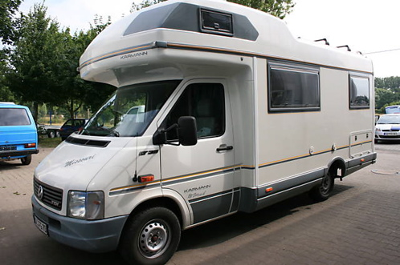  1 | 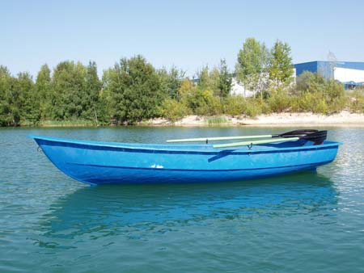  2 | 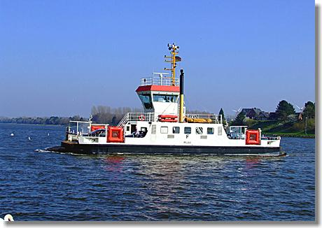  3 | 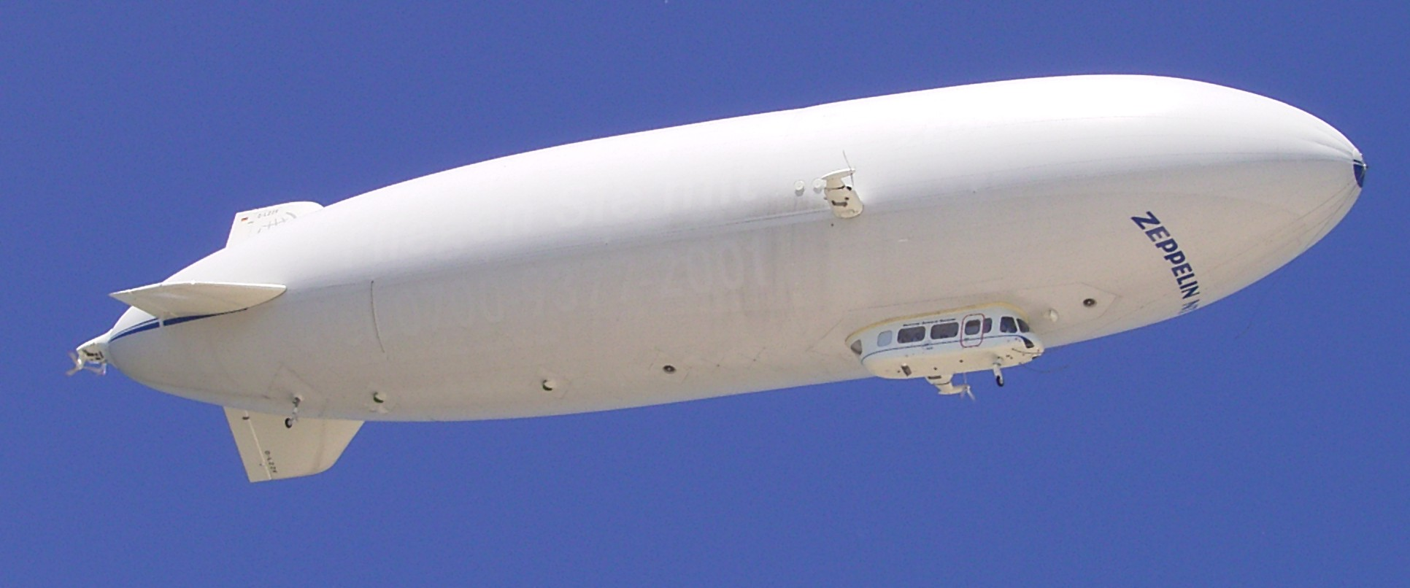  4
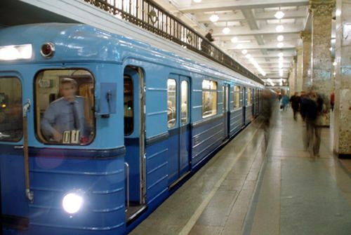  5 | 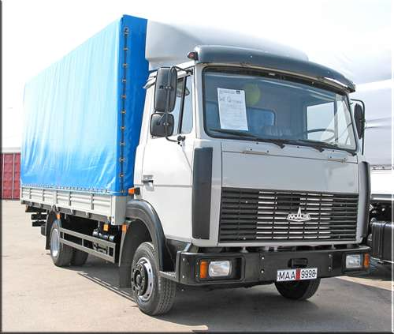  6 | 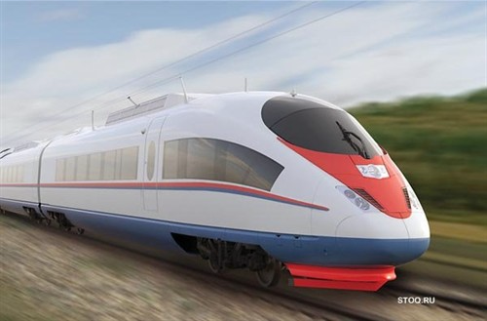  7 | 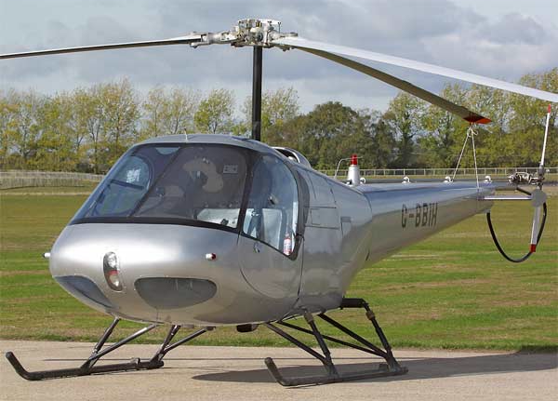  8
- Übernachtung. Welche Möglichkeiten wissen Sie?
- гостевой дом
- гостиница у дороги
- четырехзведочный отель
- молодежная турбаза
- пансион
- Ergänzen Sie richtige Präpositionen:
- … eigene Faust reisen,
- den Koffer … illegal eingeführten Waren kontrollieren,
- ein Auge … etw. bekommen,
- eine eMail … viel… Adressaten schicken,
- … Ausland reisen,
- … weite Strecken fahren,
- sich … örtlich… Sitten und Bräuchen vertraut machen,
- … … Nase wegfahren,
- sich Zeit … Nachdenken … Erlebnisse nehmen,
- … wildfremde Menschen zugehen.
- Füllen Sie die Lücken mit dem passenden Wort aus:
- Erfahrene Tramper ziehen sich nie … an.
- Es regnet heute in … .
- Man sieht sich viel im Land an. Man möchte den eigenen Horizont … .
- Der Nikolaus wird begleitet vom … Ruprecht, der furchterregend aussieht und eine … bei sich trägt.
- Wir buchen nichts … …, sondern suchen uns jeden Abend eine Unterkunft in einer Frühstückspension vor Ort.
- Der Bademeister beobachtet mit seinem Fernglas. Er passt auf, dass niemand … .
- Im Schatten bekommst du keinen … .
- Eine richtige Urlaubsreise konnten sich vor hundert Jahren nur wenige Menschen … .
- Das Visum ist bis zum 31.12.2014 … .
- Die Züge sind nicht immer pünktlich, sie haben auch manchmal … .
- Übersetzen Sie ins Deutsche:

- терпение
- багаж
- взять с собой письменное разрешение родителей
- всё включено
- объехать страну
- успеть на поезд
- побродить по городу
- голосовать на дороге
- залезать в полный автомобиль
- кондиционер
- багажник
- приставать к кому-либо
- строить песочный замок
- камера хранения
- ведёрко
- осматривать достопримечательности
- микрушка
- ограничивать багаж самым необходимым
- проездной билет
- путешествовать в компании
- идет моросящий дождь
- «красная цена»
- заработная плата
- таможня
- авиакомпания
- стоять в очереди
- беспроводной интернет
- консульство
- прибыть в Полоцк
- купе

